Burchten, kastelen en pronksloten.
- De liefhebber van vestingwerken en pronksloten kan zijn hart ophalen in Karinthië en Stiermarken.
- De streken liggen er bezaaid mee.
- De toonaangevende bouwstijlen waren de late gotiek en de Renaissance.
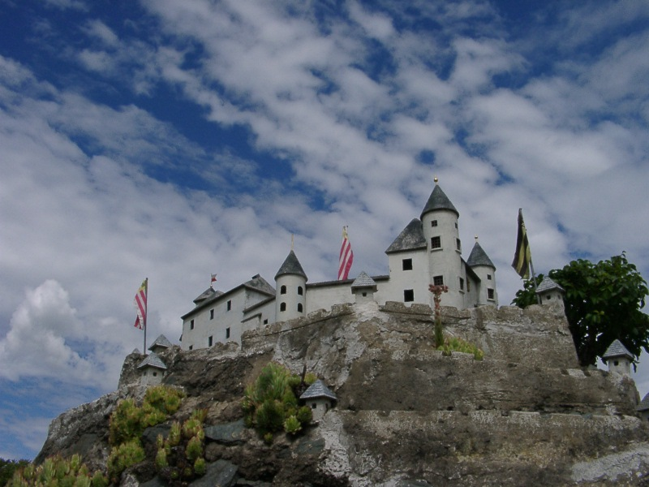
- Van de 15de tot de 17de eeuw dwongen de binnenvallende Turken het land tot de bouw van onneembare vestes, het aanleggen van verdedigingszones om belangrijke centra en het omwallen van stadjes.
- Zelfs de kerk werd tot een bastion uitgebouwd.
- Om de bestorming nog complexer te maken, werden de burchten op steile rotsen gebouwd.
- Het hoog op een rots gebouwde Riegersburg,ten zuidwesten van Fürstenfeld in Stiermarken was zo'n bolwerk dat nooit door de Turken ingenomen werd.
- De trots van Karinthië is Hochosterwitz, ten oosten van St. Veit an der Glan.
- Deze op een rots gelegen burcht met veertien burchttorens ontmoedigde de Turken al bij voorbaat.
- Schloss Eggenberg in Graz en Schloss Porcia in Spittal waren niet voor de verdediging maar voor de sier.
- Sommige burchten en kastelen bezitten nog hun waardige uiterlijk of zijn zodanig gerestaureerd dat ze die weer verkregen hebben, maar een aantal is tot ruïne vervallen.

